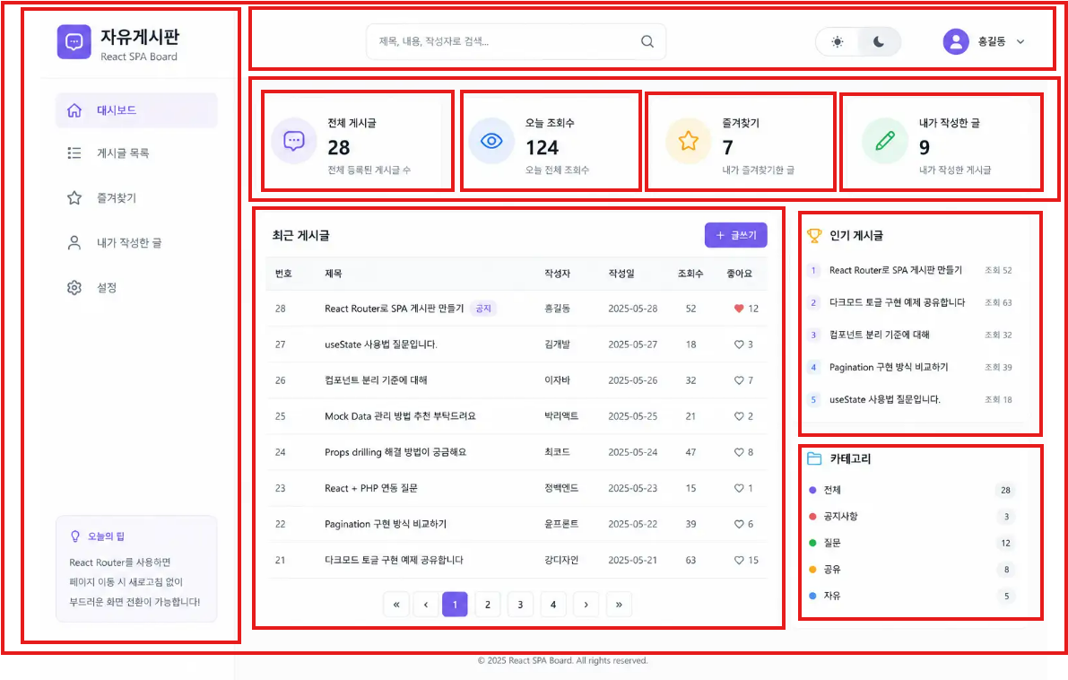
Day14 바닐라 코딩을 React로 옮겨 보자.

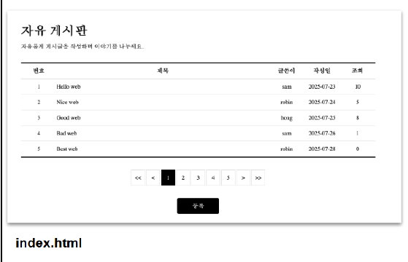
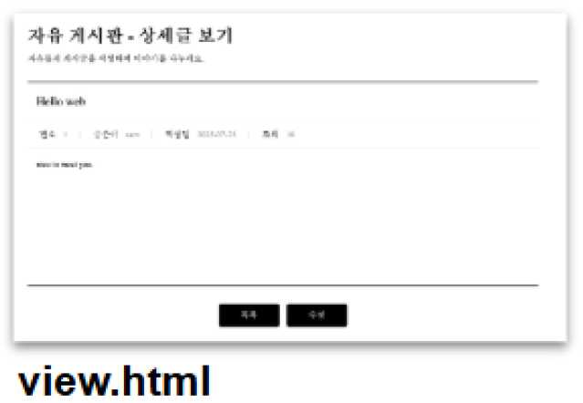

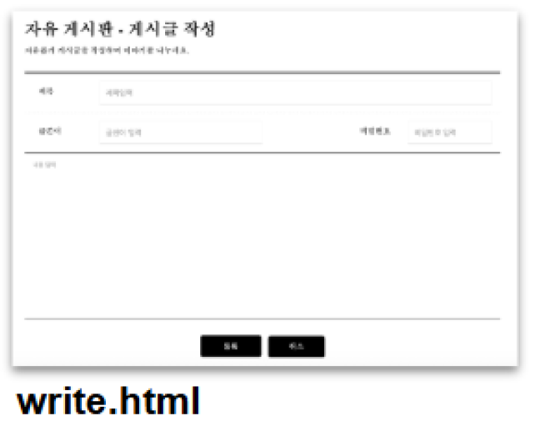

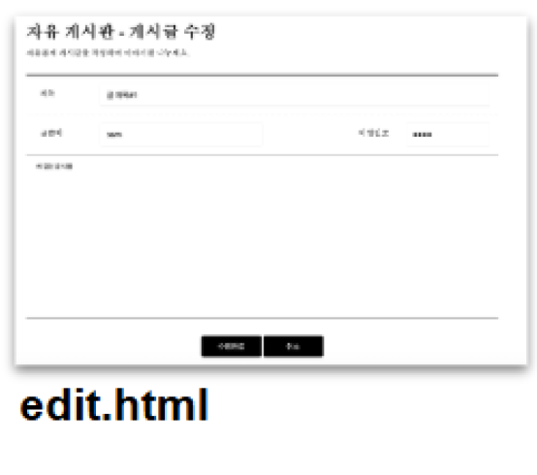

[과제 수행 단계]
단계1. Design Thinking
사용자 입장에서 문제를 분석하시오.
다음 질문에 답하시오.
① 사용자는 어떤 불편함을 가지고 있는가?
분석1] 게시판의 한 페이지에 보여지는 숫자가 고정되어 있음.
분석2] 같은 이름의 항목이 자유게시판의 영역과 게시판 위에 또다른 공간을 통해
표시되고 있음.
- 페이지 간의 데이터 핸들링에 있어 복잡성이 예상됨.
분석3] 검색창이 게시판과 분리가 되어 있어 게시글의 검색창인지 아니면 일반 검색창인지에 대한 차별화가 떨어져 보임

분석4] 인기 게시글이 오른쪽 하단에 낮은 비율의 영역을 차지하여 “인기”라고 하지만 사람들이 “인기”만큼 관심을 갖기 힘들어 보임.
분석5] 게시판이 주가 되는 페이지인데 카타고리가 너무 작게 보여짐으로 인해 카타고리의 사용보다는 게시판의 용도로 주로 사용될것으로 예상이 됨.

② 이 서비스를 사용하면 어떤 점이 편리해지는가?
분석 1] 게시글의 내용이 가장 넓은 영역을 차지하기에 글을 읽는데 좋을 듯함.
분석 2] 큰 글씨로 조회수 전체게시글 즐겨찾치 내가작성한 글을 보여주기에
해당 페이지의 사용빈도 수를 보기 쉽다.
③ 사람들이 가장 많이 사용하는 기능은 무엇일까?
분석 1] 게시글의 내용을 보는 기능을 가장 많이 사용할 것으로 보인다.
분석 2] 다음으로는 “조회수 전체게시글 즐겨찾치 내가작성한 글” 기능 사용
분석 3] 다음으로는 맨 위에 있는 글의 검색 기능

단계 2. Logical Thinking
게시판 기능을 기능 단위로 분해하시오.
목록 조회, 게시글 보기, 게시글 작성, 게시글 수정, 게시글 삭제


게시글 보기

게시글 보기 / 전체게시글수 / 오늘조회수/ 즐겨찾기 / 내가 작성한 글
게시글 검색 –
프로필 보여주기
글쓰기
페이지네이션
설정/ 카테고리 /

그리고 React Component 구조를 작성하시오.
예시
App
- Header
- Sidebar
- BoardList
- BoardView
- BoardWrite
- BoardEdit

